

ESCUELA NORMAL DE EDUCACIÓN PREESCOLAR

LICENCIATURA EN EDUCACIÓN PREESCOLAR

2023-2024

ESTRATEGIAS DE EDUACACIÓN FÍSICA EN EDUCACIÓN PREESCOLAR

MAESTRO: JESUS ARMANDO VILLANUEVA VILLARREAL

EMILY KARINA VAZQUEZ SOSA 1°A

INVESTIGACIÓN DE CONCEPTOS

SEPTIEMBRE 2023 SALTILLO, COAHUILA DE ZARAGOZA

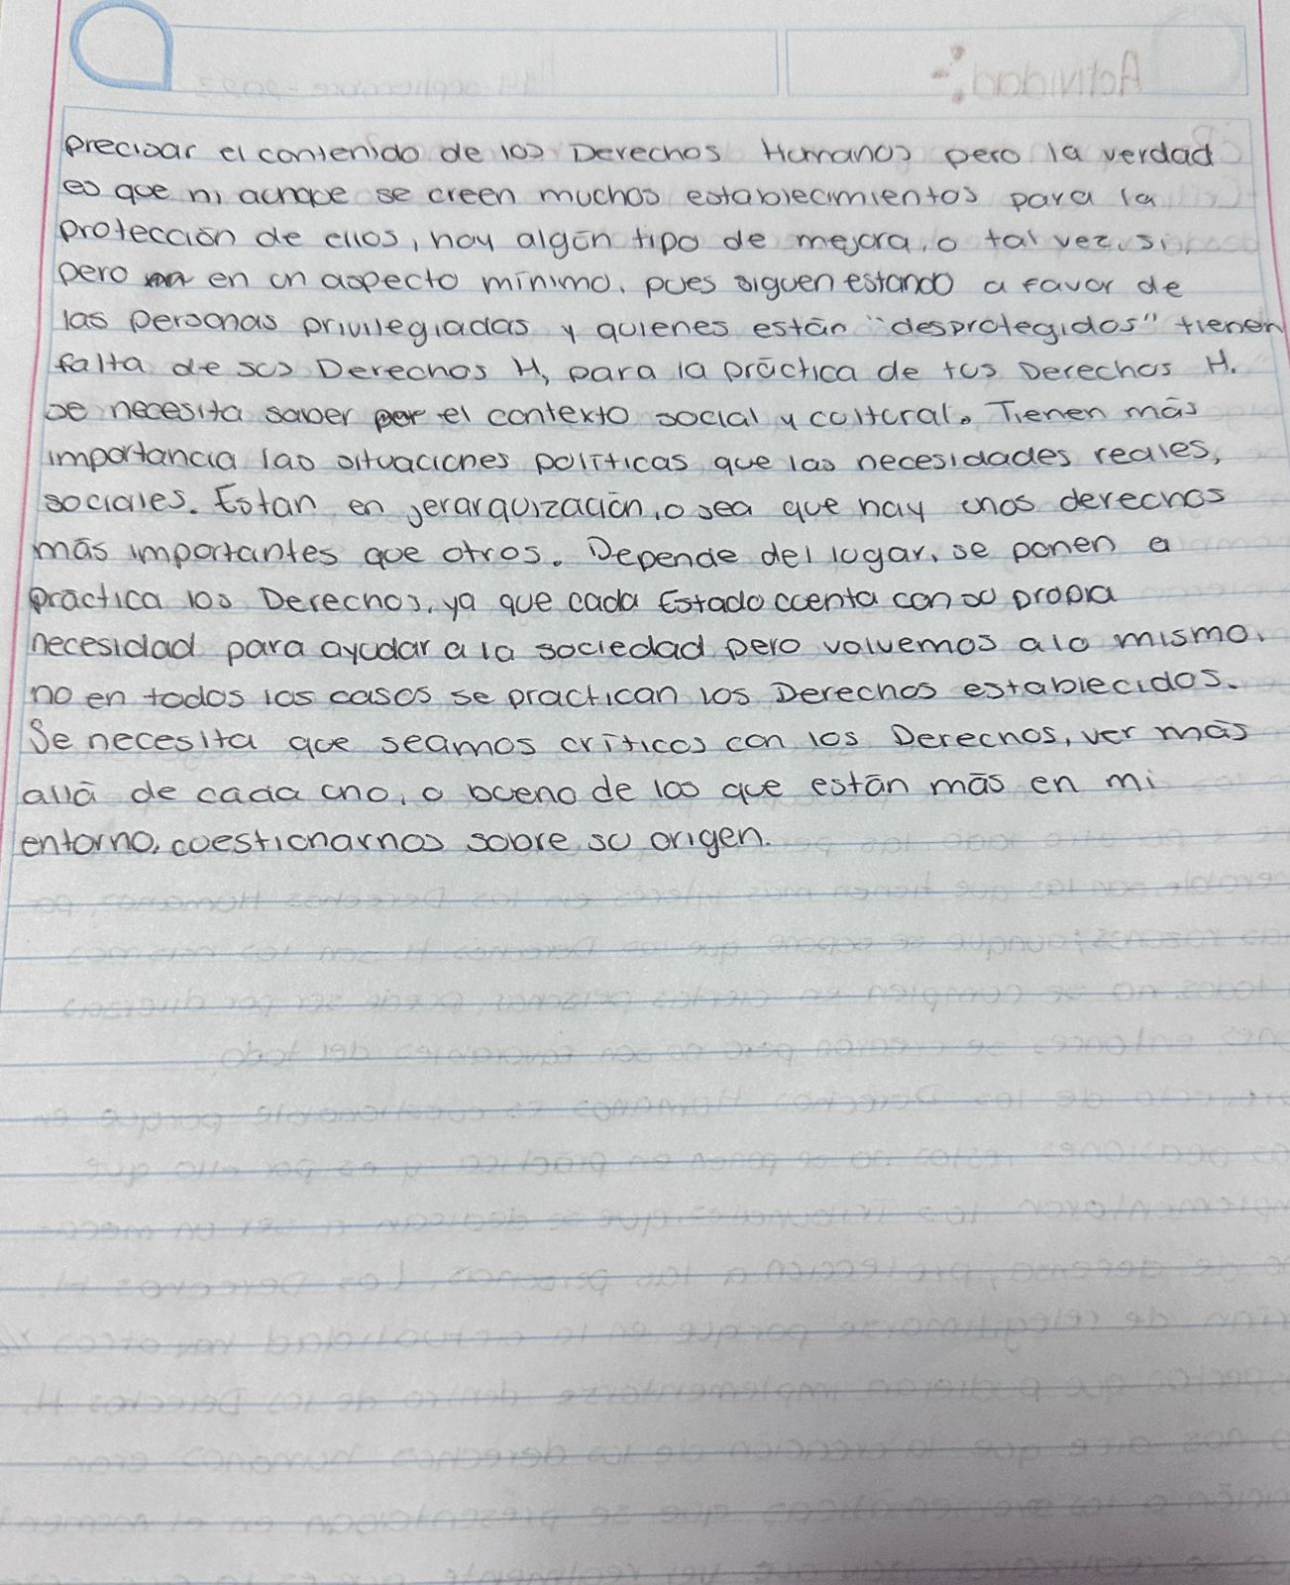

Educación Física

Enseñanza y aprendizaje de ejercicios físicos y de prácticas corporales cuto objetivo principal es la educación y la salud.

Estrategia didáctica

Todas las acciones y actividades programadas por el docente para que sus estudiantes aprendan. Conjunto articulado de acciones pedagógicos y actividades con una finalidad educativa, apoyadas en técnicas, métodos y recursos de enseñanza y aprendizaje que facilitan lograr los aprendizajes y guían pasos a seguir.

Motricidad

Movimientos complejos y coordinados que realiza una persona y que implican al sistema locomotor, siendo modulados por la corteza cerebral y estructuras secundarias que lo modulan.

Tipos de motricidad

Gruesa: realizar movimientos generales grandes (abrazo, caminar, etc).

Fina: coordinación de músculos, huesos y nervios para producir movimientos pequeños y precisos (dibujar, doblar la ropa, etc).

Corporeidad

La corporeidad cómo la persepción del cuerpo, y el movimiento motriz dandóle expresión al mismo, son elementos característicos y distintivos que por medio de la educación físisca va formando, la identidad individual y colectiva de la especie humana.